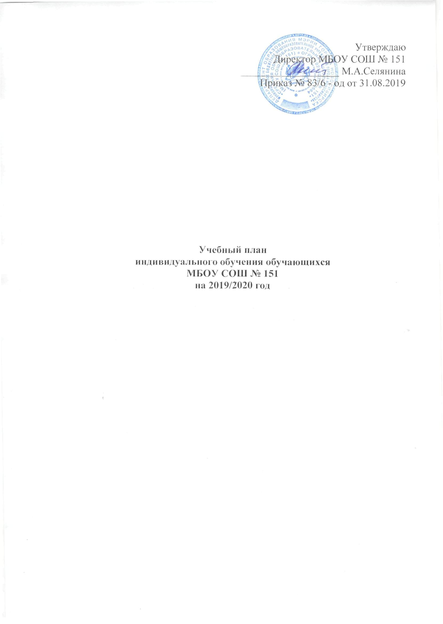

Пояснительная записка
Организуя индивидуальное обучение учащихся, МБОУ СОШ № 151 руководствуется в своей деятельности следующими документами:
• Федеральным законом от29.12.2012№273Ф3 «Об образовании в Российской Федерации»
• Приказом Министерства образования и науки Российской Федерации от 02.09.2013г. № 1035 «О признании не действующим на территории Российской Федерации письма Министерства просвещения СССР от 5 мая 1978г № 28-М «Об улучшении организации индивидуального обучения больных детей на дому» и утратившим силу письма Министерства народного образования РСФСР от 14 ноября 1988г. № 17-253-6 «Об индивидуальном обучении больных детей на дому»
• Письмом Минобрнауки России от 05.09.2013г. № 07-1317 Об индивидуальном обучении больных детей на дому.
• Письмом МО РФ № АФ-150/06 от 18.04.2008 г. «О создании условий для получения образования детьми с ограниченными возможностями здоровья и детьми-инвалидами»
• постановлением Правительства Российской Федерации от 18.07.1996 № 861 «Об утверждении Порядка воспитания и обучения детей-инвалидов на дому и негосударственных образовательных учреждениях» (в редакции постановлений правительства от01.02.2005 г. №49, от 04.09.2012г, № 882
• Уставом МБОУ СОШ № 151
• Положением об организации индивидуального обучения больных детей на дому
Организация индивидуального (на дому) образовательного процесса способствует решению задач обеспечения достижения больными детьми образовательного стандарта, их оптимальной социальной интеграции и адаптации, сохранения и укрепления здоровья.
Основанием для организации индивидуального (на дому) обучения обучающихся является справка врачебной комиссии с указанием срока, на который рекомендуется обучение обучающегося на дому, заявление родителей.
Учебные планы индивидуального обучения больных детей всех типов классов, функционирующих в МБОУ СОШ № 151, разработаны с учетом требований, заложенных в образовательных программах.
Содержание учебных планов отражает базовый уровень знаний, что сохраняет возможность перехода обучающихся с индивидуальной формы обучения на обучение в классе. Распределение часов по предметам в пределах максимально допустимой нагрузки произведено таким образом, чтобы наиболее полно представить образовательные области инвариантной части учебного плана класса, в который зачислен обучающийся.
План предусматривает гибкое моделирование, основанием для которого являются индивидуальные особенности, психофизические возможности обучающихся, уровень их развития. Корректировка часов учебного плана производится на основании заявления родителей таким образом, чтобы образовательные области были представлены в полном объеме.
На основании индивидуальной программы реабилитации ребенка-инвалида и заявления родителей (законных представителей), при имеющихся в учреждении возможностях, общее количество часов может быть увеличено за счет включения в учебный план дополнительных предметов. Вместе с тем, за детьми, обучающимися индивидуально (на дому), сохраняется право посещения занятий в школе (обучение в комбинированной форме). В этом случае на основании заявления родителей составляется индивидуальный учебный план обучения. Общая учебная нагрузка обучающегося при этом не должна превышать максимальной нагрузки, предусмотренной учебным планом класса, в который зачислен обучающийся.
Полнота реализации и выполнения учебных программ, корректировки, вносимые по итогам учебных четвертей, зависят от характера течения заболевания каждого ребенка, особенностей эмоционально-волевой сферы, познавательной деятельности обучающегося.
Расписание индивидуальных занятий составляется по учебным четвертям. Оно учитывает все возможности оптимальной организации учебной деятельности и согласуется каждый раз с родителями ребёнка. При этом некоторые из детей обучаются только на дому, другие сочетают индивидуальную форму обучения с классно-урочной, получают образование с использованием дистанционных образовательных технологий и консультаций, самостоятельной работы.

Учебный план
индивидуального обучения (на дому)
учащихся начального общего образования
муниципального бюджетного общеобразовательного учреждения
города Новосибирска
«Средняя общеобразовательная школа № 151
в 2019/2020 учебном году

Предметные области | Учебные предметы  Классы | Количество часов в неделю/год
 |  | 1 | 2 | 3 | 4
Филология | Русский язык | 3(99) | 3(102) | 3(102) | 3(102)
 | Литературное чтение | 2(66) | 2(68) | 2(68) | 2(68)
 | Иностранный язык | - | 1(34) | 1(34) | 1(34)
Математика и информатика | Математика | 3(99) | 3(102) | 3(102) | 3(102)
Обществознание и естествознание | Окружающий мир | 1(33) | 1(34) | 1(34) | 1(34)
Основы духовно-нравственной культуры народов России | Основы духовно-нравственной культуры народов России | - | - | - | 0,5(17)
Искусство | Музыка | 0,25*(8) | 0,25*(8) | 0,25*(8) | 0,25*(8)
 | Изобразительное искусство | 0,25*(8) | 0,25*(8) | 0,25*(8) | 0,25*(8)
Технология | Технология | 0,5(16,5) | 0,5(17) | 0,5(17) | 0,5(17)
Физическая культура | Физическая культура | 1(33) | 1(34) | 1(34) | 1(34)
Итого |  | 11(363) | 12(408) | 12(408) | 12,5(425)

*Учебный предмет может изучаться с периодичностью 1 раз в две недели продолжительностью 1 учебный час или модульно.

Учебный план
индивидуального обучения (на дому)
основного общего образования
муниципального бюджетного общеобразовательного учреждения
города Новосибирска
«Средняя общеобразовательная школа № 151»
2019-2020 учебный год
Предметные  области | Учебные предметы  Классы | Количество часов в неделю/год
 |  | 5АБ | 6АБ | 7АБ | 8АБ | 9АБ
 | Обязательная часть
Русский язык и литература | Русский язык | 3,5(122,5) | 2,5(87,5) | 3(105) | 3(108) | 2,5(85)
 | Литература | 2(70) | 1(35) | 1(35) | 1(36) | 1,5(51)
Родной язык и родная литература | Родной язык | 0,5 (17,5) | 0,5 (17,5) |  |  | 0,5 (17)
 | Родная литература |  |  |  |  | 0,5 (17)
Иностранный язык | Иностранный язык (английский язык  немецкий язык) | 1(35) | 1(35) | 1(35) | 1(36) | 1(34)
Математика и информатика | Математика | (140) | 4(140)
 | Алгебра |  |  | 2(70) | 2(72) | 2(68)
 | Геометрия |  |  | 2(70) | 2(72) | 2(68)
 | Информатика | - |  | 0,5*(17,5) | 0,5*(18) | 0,5*(17)
Общественно – научные предметы | Всеобщая история  История России | 1(35) | 1(35) | 1(35) | 1(36) | 1(34)
 | Обществознание |  | 1(35) | 0,5*(17,5) | 0,5(18) | 1(34)
 | География | 0,5*(17,5) | 1(35) | 0,5*(17,5) | 0,5*(18) | 0,5*(17)
Основы духовно-нравственной культуры народов России | Основы духовно-нравственной культуры народов России | 0,25*  (17,5) | - | - | - | -
Естественно-научные предметы | Физика | - | - | 1(35) | 1(36) | 1(34)
 | Химия | - | - | - | 1(36) | 1(34)
 | Биология | 0,5(17,5) | 1(35) | 0,5*(17,5) | 1(36) | 0,5*(17)
Искусство | Музыка | 0,25*(9) | 0,25*(9) | 0,25*(9) | 0,25*(9)
 | Изобразительное искусство | 0,25*(9) | 0,25*(9) | 0,25*(9) | 0,25*(9)
Технология | Технология | 0,25*  (17,5) | 0,5*  (17,5) | 0,5*(17,5) | 0,25*(9)
Физическая культура и основы безопасности жизнедеятельности | Основы безопасности жизнедеятельности | - | - | - | 0,25*(9) | 0,5*(17)
 | Физическая культура | 1(35) | 1(35) | 1(35) | 0,5*(18) | 1(34)
Итого |  | 15  (525) | 15  (525) | 15  (525) | 16  (576) | 17  (578)
*Учебный предмет может изучаться с периодичностью 1 раз в две недели продолжительностью 1 учебный час или модульно.
Учебный план
индивидуального обучения (на дому)
среднего общего образования
муниципального бюджетного общеобразовательного учреждения
города Новосибирска
«Средняя общеобразовательная школа № 151»
2019-2020 учебный год

Учебные предметы | 10 класс | 11 класс
Русский язык | 1 (36) | 1 (34)
Литература | 2 (72) | 2 (68)
Иностранный язык (английский язык, немецкий язык) | 1 (36) | 1 (34)
Математика: алгебра и начала математического анализа, геометрия | 3 (108) | 3 (102)
История | 1 (36) | 1 (34)
Обществознание (включая экономику и право) | 1 (36) | 1 (34)
География | 0,5 (18) | 0,5 (17)
Физика | 1 (36) | 1 (34)
Химия | 1 (36) | 1 (34)
Биология | 0,5 (18) | 0,5 (17)
Информатика | 0,5 (18) | 0,5 (17)
ОБЖ | 0,25 (9) | 0,25 (8,5)
Физическая культура | 0,5 (18) | 0,5 (17)
Астрономия | 0,25 (9) | -
Итого | 13,25 (477) | 13,25 (450,5)

